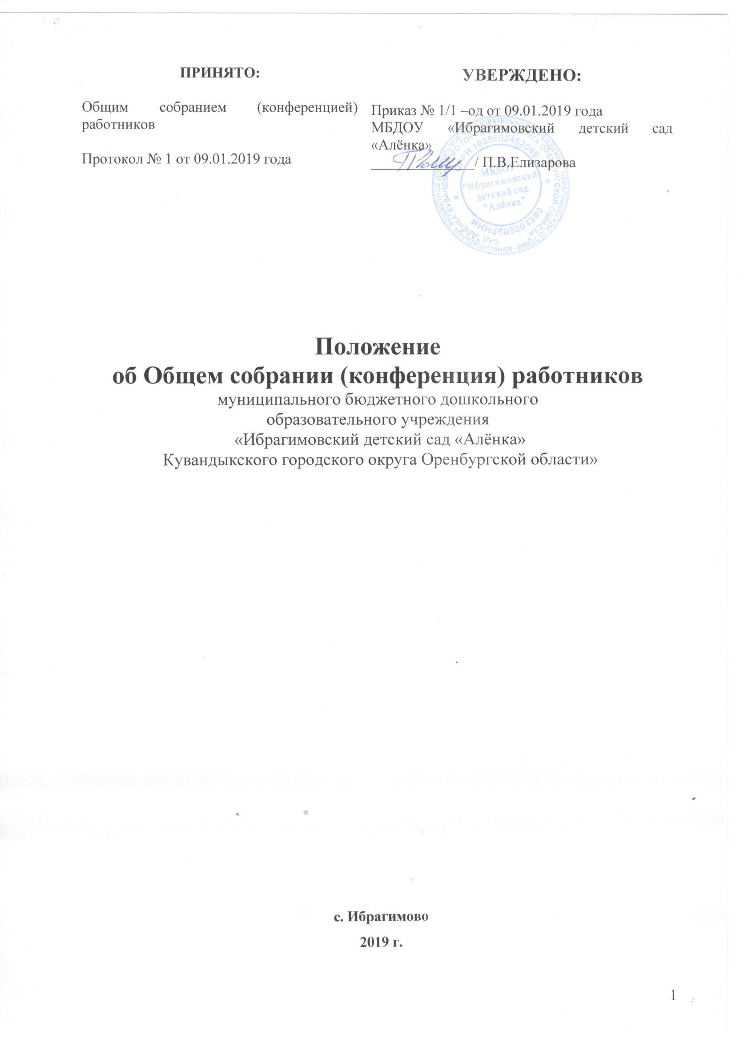

**1. Общие положения.**

* 1. Настоящее положение об общем собрании работников муниципального бюджетного дошкольного образовательного учреждения «Ибрагимовский детский сад «Алёнка» Кувандыкского городского округа Оренбургской области» (далее по тексту – Учреждение) разработано в соответствии с пунктом 4 статьи 26 Федерального закона от 29.12.2012 № 273-ФЗ "Об образовании в Российской Федерации", Уставом Учреждения и регламентирует деятельность общего собрания (конференции) работников Учреждения.
  2. Общее собрание работников (конференция) (далее по тексту – Общее собрание (конференция)) Учреждения является одним из коллегиальных органов управления Учреждением, объединяющим всех работников Учреждения, осуществляющих свою деятельность на основе трудового договора.
  3. В своей деятельности Общее собрание (конференция) Учреждения руководствуется:
* Конституцией Российской Федерации;
* Конвенцией ООН о правах ребенка;
* федеральным, региональным, муниципальным законодательством, актами органов местного самоуправления в области образования и социальной защиты;
* Уставом Учреждения;
* настоящим Положением.
  1. Общее собрание (конференция) Учреждения работает в тесном контакте с администрацией и иными коллегиальными органами Учреждения в соответствии с действующим законодательством, нормативными актами и Уставом Учреждения.
  2. Общее собрание (конференция) Учреждения действует бессрочно и осуществляет свою деятельность на постоянной основе.
  3. Решения Общего собрания (конференции) Учреждения, принятые в пределах его полномочий и в соответствии с законодательством, обязательны для исполнения администрацией, всеми членами коллектива.
  4. Изменения и дополнения в настоящее Положение вносятся Общим собранием (конференцией) Учреждения и принимаются на его заседании.
  5. Срок данного положения не ограничен. Положение действует до принятия нового.

**2. Цель и задачи Общего собрания (конференции) Учреждения**

* 1. Целью деятельности Общего собрания (конференция) Учреждения является общее руководство организацией в соответствии с учредительными, программными документами и локальными актами Учреждения.
  2. Деятельность Общего собрания (конференция) направлена на решение следующих задач:
* организация образовательного процесса и финансово-хозяйственной деятельности Учреждения на высоком качественном уровне;
* определение перспективных направлений функционирования и развития Учреждения;
* привлечение общественности к решению вопросов развития Учреждения;
  1. Общее собрание содействует осуществлению управленческих начал, развитию инициативы трудового коллектива.
  2. Общее собрание содействует расширению коллегиальных форм управления и воплощения в жизнь государственно-общественных принципов управления Учреждением.

1. **Компетентность Общего собрания (конференции) Учреждения**
   1. К компетенции Общего собрания (конференции) Учреждения относится:

* определение основных направлений деятельности Учреждения, перспектив его развития;
* внесение предложений по вопросам изменений и дополнений в Устав, реорганизации Учреждения;
* обсуждает и рекомендует к утверждению проект коллективного договора, правила внутреннего трудового распорядка, графики работы, отпусков;
* внесение рекомендаций по плану финансово-хозяйственной деятельности Учреждения, заслушивание отчета руководителя (заведующего) Учреждением о его исполнении;
* определение критериев и показателей эффективности деятельности работников, входящих в положение об оплате труда и стимулировании педагогических работников;
* поддержка общественных инициатив по развитию Учреждения;
* проведение работы по привлечению дополнительных финансовых и материально-технических ресурсов, установление порядка их использования;
* внесение предложений об организации сотрудничества Учреждения с другими образовательными и иными организациями, в том числе при реализации образовательных программ Учреждения и организации образовательного процесса, досуговой деятельности;
* представление интересов Учреждения в органах власти, других организациях и учреждениях;
* рассмотрение документов контрольно-надзорных органов о проверке деятельности Учреждения;
* рассмотрение отчета о результатах самообследования Учреждения;
* принятие программы развития Учреждения, локальных актов Учреждения, в том числе правил внутреннего трудового распорядка Учреждения, Кодекса профессиональной этики педагогических работников Учреждения;
* участие в разработке положений коллективного договора;
* избрание представителей Учреждений в органы и комиссии Учреждения;
* обсуждение вопросов трудовой дисциплины в Учреждении, дача рекомендаций по ее укреплению;
* содействие созданию оптимальных условий для организации труда и профессионального совершенствованию работников;
* определяет порядок и условия предоставления социальных гарантий и льгот в пределах компетенции Учреждения;
* в рамках действующего законодательства принимает необходимые меры, ограждающие педагогических и других работников, администрацию от необоснованного вмешательства в их профессиональную деятельность, ограничения самостоятельности Учреждения, его самоуправляемости.

**4. Права Общего собрания (конференция) Учреждения**

4.1.Общее собрание (конференция) Учреждения имеет право:

* представлять интересы Учреждения перед любыми лицами и в любых формах, не противоречащих закону, в том числе обращаться в органы государственной власти, органы местного самоуправления с заявлениями, предложениями, жалобами;
* участвовать в управлении Учреждением;

4.2.Каждый член Общего собрания (конференции) имеет право:

* потребовать обсуждения Общим собранием (конференцией) любого вопроса, касающегося деятельности Учреждения, если его предложение поддержит не менее одной трети членов собрания;
* при несогласии с решением Общего собрания (конференции) высказать свое мотивированное мнение, которое должно быть занесено в протокол.

**5. Организация управления Общим собранием (конференцией) Учреждения**

* 1. В состав Общего собрания (конференции) входят все работники Учреждения.
  2. На заседания Общего собрания (конференции) Учреждения могут быть приглашены представители Учредителя, общественных организаций, органов муниципального и государственного управления. Лица, приглашенные на собрание, пользуются правом совещательного голоса, могут вносить предложения и заявления, участвовать в обсуждении вопросов, находящихся в их компетенции.
  3. Руководство Общим собранием Учреждения осуществляет председатель и секретарь сроком на два календарных года, который выбирается путем голосования.
  4. Председатель и секретарь Общего собрания (конференции) Учреждения выполняют свои обязанности на общественных началах.
  5. Председатель Общего собрания (конференции) Учреждения:
* организует деятельность Общего собрания (конференции) Учреждения;
* информирует членов Общего собрания (конференции) Учреждения о предстоящем заседании не менее чем за 5 дней до планируемой даты проведения заседания;
* организует подготовку и проведение заседания Общего собрания (конференции) Учреждения за 5 дней до его проведения;
* определяет повестку дня;
* контролирует выполнение решений.
  1. Общее собрание (конференция) Учреждения собирается его председателем по мере необходимости, но не реже одного раза в год.
  2. Деятельность Общего собрания (конференции) Учреждения осуществляется по принятому на календарный год плану.
  3. Общее собрание (конференции) Учреждения считается правомочным, если на нем присутствует не менее половины всех работников Учреждения.
  4. Решения Общего собрания (конференции) Учреждения принимаются открытым голосованием.
  5. Решения Общего собрания (конференции) Учреждения:
* считаются принятыми, если за них проголосовало не менее 50% присутствующих на заседании Общего собрания (конференции) Учреждения;
* решения носят рекомендательный характер после их принятия, а после утверждения руководителем (заведующим) Учреждением становятся обязательными для исполнения всеми членами Общего собрания (конференции) Учреждения;
* доводятся под подпись до всех работников Учреждения в течение 10 календарных дней после прошедшего заседания.

**6. Взаимосвязь Общего собрания (конференция)**  **Учреждения с другими органами самоуправления**

* 1. Общее собрание (конференция) организует взаимодействие с другими органами самоуправления Учреждения — Педагогическим советом, Родительским комитетом:
* через участие представителей трудового коллектива в заседаниях Педагогического совета, Родительского комитета;
* представление на ознакомление Педагогическому совету, Родительскому комитету материалов, готовящихся к обсуждению и принятию на заседании Общего собрания (конференция);
* внесение предложений и дополнений по вопросам, рассматриваемым на заседаниях Педагогического совета, Родительского комитета.

**7. Ответственность Общего собрания (конференции)**  **Учреждения**

* 1. Общее собрание (конференция) несет ответственность:
* за выполнение не в полном объеме или невыполнение закрепленных за ним задач и функций;
* соответствие принимаемых решений законодательству Российской Федерации, нормативным правовым актам, Уставу Учреждения;
* за компетентность принимаемых решений.

**8. Делопроизводство Общего собрания (конференции)**  **Учреждения**

* 1. Заседания Общего собрания (конференции) Учреждения оформляются протоколом.
  2. В протоколах фиксируются:
* место проведения;
* дата и время проведения;
* количественное присутствие членов Общего собрания (конференции) Учреждения;
* приглашенные (ФИО, должность);
* повестка дня;
* ход обсуждения вопросов (предложения, рекомендации и замечания членов Общего собрания Учреждения и приглашенных лиц);
* решение.
  1. Протоколы подписываются председателем и секретарем Общего собрания (конференции) и хранятся в течение 5 лет.
  2. Нумерация протоколов ведется от начала календарного года.
  3. Протоколы Общего собрания (конференции) формируются в дело, прошнуровываются, нумеруются постранично, скрепляются подписью заведующего и печатью Учреждения.
  4. Ответственность за делопроизводство Общего собрания (конференции)  Учреждения возлагается на секретаря.

**9. Заключительные положения**

* 1. Изменения и дополнения в настоящее Положение вносятся Общим собранием (конференцией) Учреждения и принимаются на его заседании.
  2. Настоящее положение принято на Общем собрании (конференции)  Учреждения.
  3. Срок действия настоящего Положения не ограничен и действует до принятия нового.

|  |  |  |
| --- | --- | --- |
| **ДОКУМЕНТ ПОДПИСАН ЭЛЕКТРОННОЙ ПОДПИСЬЮ** | | |
| **СВЕДЕНИЯ О СЕРТИФИКАТЕ ЭП** | | |
| Сертификат | 603332450510203670830559428146817986133868575793 | |
| Владелец | Елизарова Полина Викторовна | |
| Действителен | С 17.06.2021 по 17.06.2022 | |